SSC0108 – Prática em Sistemas Digitais

CPU01 – Contador e Memória
Nome | N.º USP
Lourenço de Salles Roselino | 11796805
Marco Antônio Ribeiro de Toledo | 11796419
Milena Corrêa da Silva | 11795401

Obs 1: Utilize este arquivo como relatório de entrega, inserindo as informações a partir da próxima página.
Obs 2: Este relatório é em grupo, deverá ser convertido em PDF e entregue via Moodle.
Obs 3: Não serão aceitos outros formatos.

Atividades
- Utilizando os modelos de circuitos no LogiSIM, conecte o contador de 8 bits à memória. Utilize subcircuitos para facilitar a montagem. Apresente resultados de simulação usando o osciloscópio digital. Observe as seguintes exigências de montagem:
  - Para este relatório não se deve enviar arquivos do LogiSIM, apenas PDF.
  - O resultado da contagem deve de ser apresentado nos LEDs da máscara DE0-CV do LogiSIM, utilizando os LEDs (L0-L7).
  - O resultado da memória deve de ser apresentado nos displays de 7 segmentos (HEX5-HEX2).
  - A chave S9 deverá ser utilizada como clock do circuito.
  - A chave S0 deverá ser usada como Master CLR do circuito.
  - Utilize capturas para provar que está funcionando.
  - Mostre simulações de contagem com o osciloscópio digital.

Respostas
1. Circuito logo depois da ativação do Master CLR, na chave S0, atualmente dando CLR apenas no contador 8 bits (no canto superior direito) e no osciloscópio digital, a chave S9 está sendo utilizada como clock.
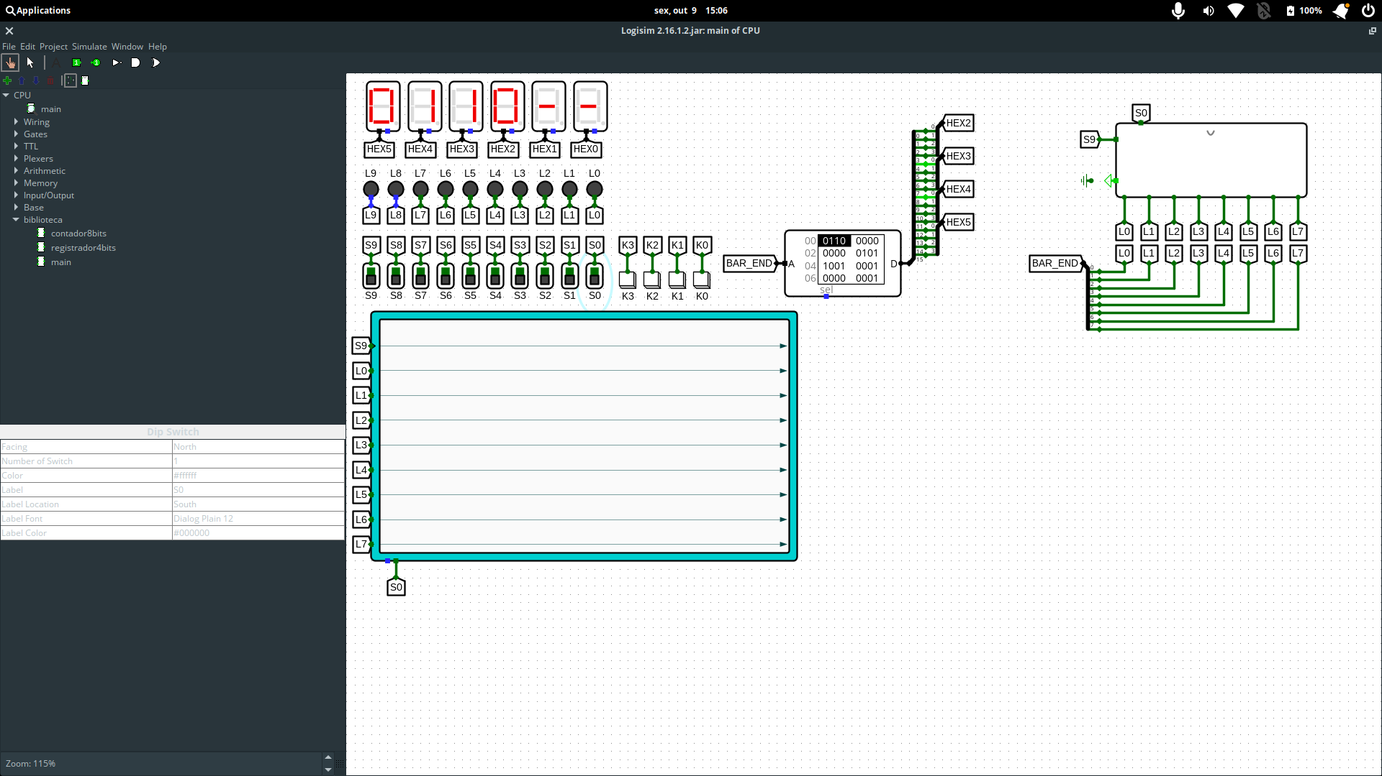

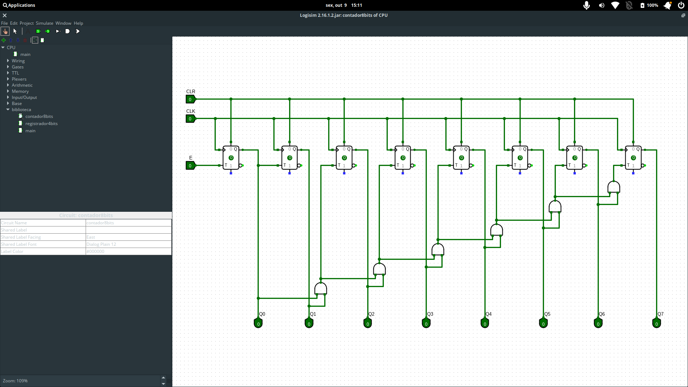
Subcircuito do contador de 8 bits, atualmente sem implementação de JMP, SET e nem CLR, com exceção do CLR Master.

Capturas de telas dos testes do contador usando osciloscópio:
